Современные педагогические технологии, способствующие удовлетворению потребностей разных категорий, обучающихся и повышению качества образования.

Секрет хорошего преподавания в том, чтобы рассматривать интеллект ребёнка как плодородное поле,
в котором могут быть посеяны семена, чтобы вырасти в тепле пылающего воображения.
Мария Монтессори

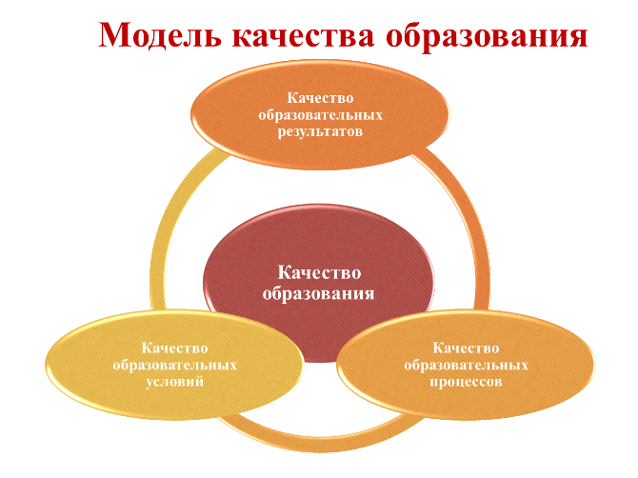
В основе управления качеством образования лежит переход от методики преподавания к внедрению в учебный процесс образовательных технологий. Я считаю, что важнейшая цель - это обучение кадров и создание условий для выбора ими педагогических технологий для удовлетворения потребностей разных категорий обучающихся.
Планированию методического обучения педагогов предшествует анализ, оценка и определение потребности в изучении определённых педагогических технологий.
Традиционными формами методического обучения педагогов в нашей школе являются: педсоветы, методсоветы, коучинги, семинары, вебинары, дистанты, проводят их школьные тренеры, сертифицированные педагоги и учителя, работающие по повышенным категориям. В рамках данных мероприятий педагоги взаимодействуют с коллегами сетевых сообществ, магнитных школ, районных ассоциаций учителей-предметников.
Педагогические технологии, которые применяются педагогами школы, взаимосвязаны и составляют определенную дидактическую систему, направленную на повышение мотивации разных категорий детей, развитию у них познавательной активности, творчества, креативности, умению работать с информацией, повышению самооценки, а главное, повышению динамики качества обучения. Для достижения этих результатов рассмотрим следующие современные педагогические технологии: технология проблемного обучения, информационные и цифровые технологии, технология проектной и исследовательской деятельности, технология «Обучение в сотрудничестве», технология оценки учебных достижений, технология «Дебатов».
В 2020-21 учебном году нашей школе присвоен статус пилотной организации образования по реализации Программы НДО «Самопознание». Для реализации пилотного проекта, мы стараемся создать все необходимые условия для дальнейшей интеграции общечеловеческих ценностей в учебно-воспитательный процесс школы, т.к психическая и эмоциональная составляющие способствуют качественному усвоению знаний. С началом работы в пилотном проекте возникла необходимость глубже познакомиться с основами проектной технологии, т.к грамотное, осознанное применение метода проектов в совместной деятельности учащихся и учителя может привнести в учебный процесс принципиально иную по сравнению с традиционным обучением систему взаимоотношений, принципиально иной подход к познавательной деятельности учащихся, основанный на уважении их интеллектуальных и творческих возможностей, сотрудничестве, самостоятельном критическом мышлении.
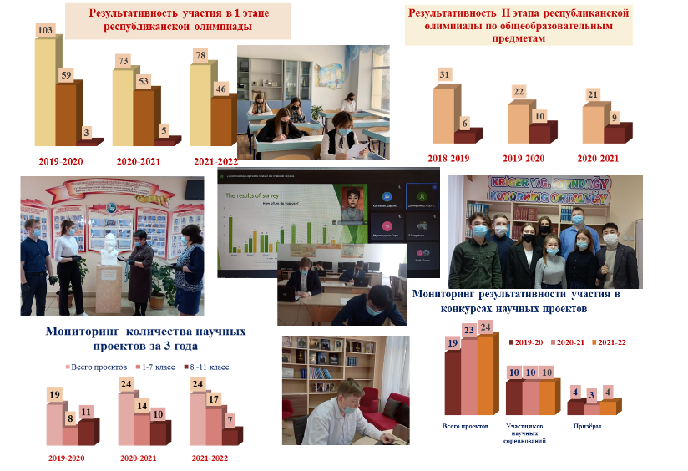
Наряду с проектной технологией педагоги школы на уроках применяют исследовательскую технологию. Данная технология способствует развитию у обучающихся исследовательских умений и навыков, выявить обучающихся имеющих способности к исследовательской деятельности, привлекать их к работе в НОУ. Обучающиеся школы успешно участвуют в олимпиадном движении и работе научного общества учащихся. Отрадно отметить, что наши обучающиеся становятся призёрами областного и республиканского этапов конкурса научных проектов.
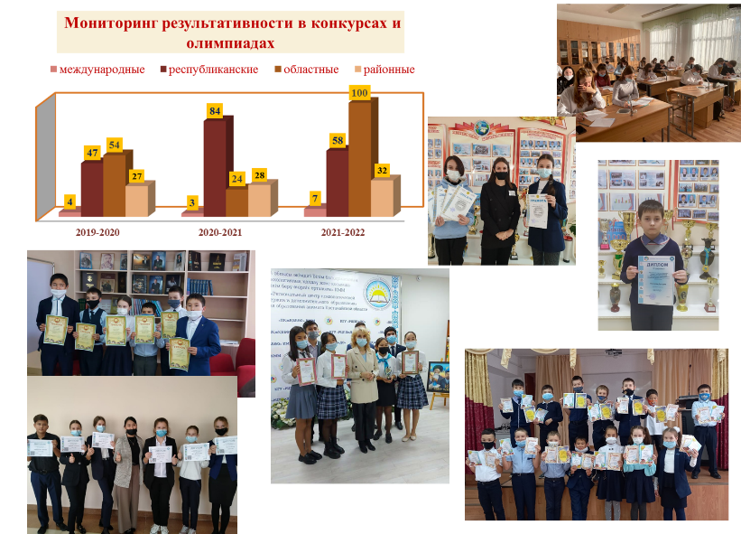
Ежегодно обучающиеся 8-11 классов принимают участие в республиканской олимпиаде по общеобразовательным предметам.
Большую активность и интерес обучающиеся проявляют к участию различных олимпиад и конкурсов, где показывают добиваются хороших результатов.
Особое внимание в настоящее время направлено на индивидуальный и дифференцированный подходы в обучении. Обучение детей, разных не только по уровню подготовки, но даже по учебным возможностям — это сложная задача, стоящая перед учителем. В общеобразовательных классах обучаются дети с ООП, которым необходим индивидуальный подход в организации учебной деятельности. Благодаря дифференцированному подходу все учащиеся утверждаются в своих способностях, получают возможность испытывать учебный успех, повышается уровень мотивации учения, возрастает степень их психологического комфорта на уроках. В целях получения знаний по работе с детьми, имеющими ООП весь коллектив школы прошёл курсы «Содержание образовательной среды в условиях развития инклюзивной среды».
По завершению дистанционного обучения выявлена необходимость организации работы по восполнению пробелов в знаниях обучающихся. Эффективной формой по повышению качества и устранению пробелов в знаниях является организация Летней и Каникулярной школы. В рамках деятельности которой применялись элементы технологий проблемного обучения, обучения в сотрудничестве, информационные и цифровые технологии.
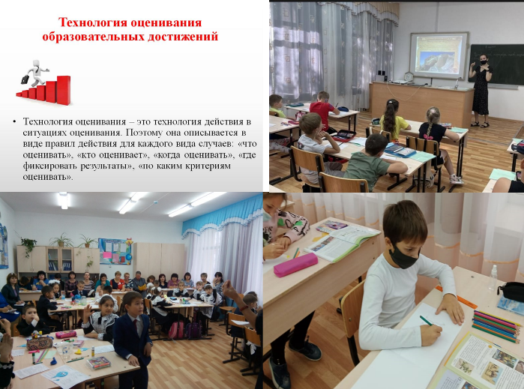
В школе внедряется технология оценки учебных достижений обучающихся. На уроках учителя помогают учащимся выстраивать позицию самооценки, оценивания друг друга. На практическом этапе учащиеся совместно с учителем разрабатывают критерии оценивания к заданиям. Самооценивание позволяет учителю и ученику выбрать дальнейший маршрут развития ребенка, вносить коррективы в имеющихся знаниях. Таким образом, учитель формирует оценочную самостоятельность учащихся.
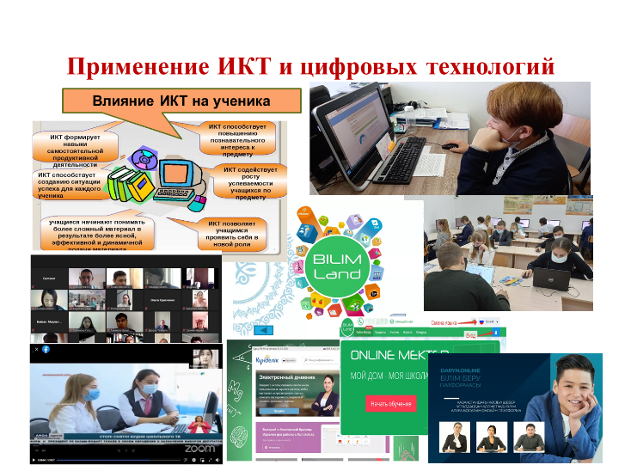
Педагогический коллектив нашей школы активно включён в процесс информатизации образования, который предъявляет новые требования к профессиональным качествам учителя. Информационно-цифровые технологии имеют ключевое значение на всех уровнях образовательной системы. Весь педагогический коллектив прошёл курсы «Учусь учить дистанционно», «Развитие цифровых компетенций», «Развитие профессиональных компетенций педагогов, направленных на повышение функциональной грамотности». Школа работает на образовательных платформах Оn-line Mektep и Кунделик, Bilim Center, Daryn. Online, Bilim Land, в последнее время заметно повысилась ответственность обучающихся и заинтересованность родителей в использовании образовательных платформ для получения знаний. Педагоги и обучающиеся с удовольствием занимаются на образовательных платформах, которые предлагают задания, уроки, тесты по подготовке к итоговой аттестации, по устранению пробелов в знаниях, по подготовке к PISA и TIMS.

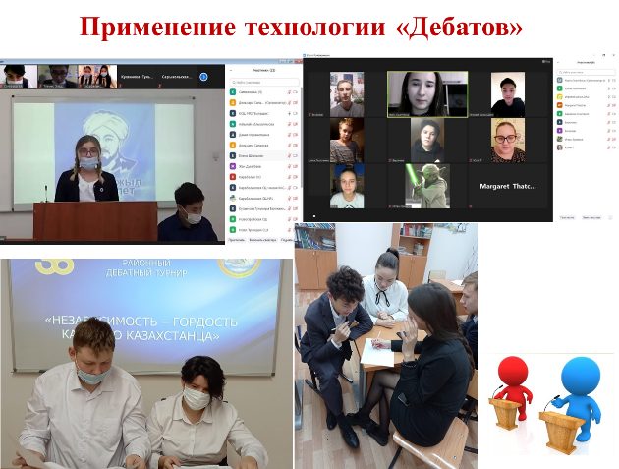
С 2020 года в нашей стране
особое внимание стало уделяться развитию дебатного движения. Элементы технологии «Дебатов» широко использовались и ранее на уроках гуманитарных дисциплин, но в свете настоящего времени изучение и применение данной технологии наиболее актуально. Технология дебатов относится к активной форме обучения. Педагог побуждает школьников к индивидуальному поиску информации, предоставляет детям самостоятельность в выборе средств достижения своей цели, поощряет инициативу, дает возможность выбора партнеров по деятельности. Эта технология по праву принадлежит к открытой педагогике, в которой учеба рассматривается как процесс развития способностей, умений и личностных качеств ученика, а учитель выступает как координатор этого процесса. Лучшие дебатёры старших классов входят в состав школьного дебатного клуба «Болашак», за два года существования клуба, ребята трижды становились призёрами районных дебатных турниров.
Сегодня каждый педагог ищет наиболее эффективные пути усовершенствования учебного процесса, способы повышения мотивации к учёбе обучающихся и качества обучения. Овладение современными педагогическими технологиями, их применение учителем - обязательная компетенция профессиональной деятельности каждого педагога

Вайленко Л.П. заместитель директора по УВР
общеобразовательной школы имени Абая Кунанбаева
отдела образования Карабалыкского района

